Specifikacija softverskih zahtjeva

Smart Dental System

SADRŽAJ

**1. UVOD 4**

1.1. Svrha dokumenta 4

1.2. Obim projekta 4

1.3. Pojmovi 5

1.4. Reference 5

1.5. Pregled dokumenta 6

**2. OPIS SISTEMA 6**

2.1. Sistemsko okruženje 6

2.1.1. Podsistem za administratora 7

2.1.2. Podsistem za zubara 8

2.1.3. Podsistem za recepcionera 9

2.2. Specifikacija funkcionalnih zahtjeva podsistema za administratora 10

2.2.1. Dodavanje korisnika sistema 10

2.2.2. Pregled informacija korisnika sistema 10

2.2.3. Promjena podataka korisnika sistema 10

2.2.4. Brisanje korisnik sistema 10

2.2.5. Dodavanje smjene rada 11

2.2.6. Brisanje smjene rada 11

2.2.7. Dodavanje rasporeda rada 11

2.2.8. Brisanje rasporeda rada 11

2.2.9. Pomoć pri radu 11

2.2.10. Povratak informacija korisnika 11

2.2.11. Pregled informacija potrebnih menadžmentu sistema 12

2.3. Specifikacija funkcionalnih zahtjeva podsistema za zubara 12

2.3.1. Pregled informacija o pacijentu 12

2.3.2. Dodavanje novog pacijenta 12

2.3.3. Ažuriranje podataka o pacijentu 12

2.3.4. Brisanje pacijenta 12

2.3.5. Povratak informacija o nekom pacijentu 13

2.3.6. Pregled rezultata pregleda posjeta 13

2.3.7. Brisanje rezultata pregleda posjete 13

2.3.8. Dodavanje rezultata pregleda posjete 13

2.3.9. Pregled ličnih podataka i promjena teme 13

2.3.10. Vodič kroz aplikaciju 13

2.4. Specifikacija funkcionalnih zahtjeva podsistema za recepcionera 14

2.4.1. Pomoć pri radu 14

2.4.2. Povratak informacija pacijenta 14

2.4.3. Pregled ličnih podataka 14

2.4.4. Dodavanje pacijenta 14

2.4.5. Promjena podataka pacijenta 14

2.4.6. Brisanje pacijenta 15

2.4.7. Pregled zakazivanja termina 15

2.4.8. Brisanje zakazanog termina 15

2.4.9. Dodavanje termina posjete 15

2.5. Karakteristike korisnika 15

2.6. Nefunkcionalni zahtjevi sistema 16

2.6.1. Odziv sistema 16

2.6.2. Pouzdanost sistema 16

**3. SPECIFIKACIJA SISTEMSKIH ZAHTJEVA 16**

3.1. Dijagrami aktivnosti podsistema za administratora 16

3.1.1. Dodavanje korisnika sistema 16

3.1.2. Pregled informacija korisnika sistema 19

3.1.3. Promjena podataka korisnika sistema 21

3.1.4. Brisanje korisnik sistema 23

3.1.5. Dodavanje smjene rada 25

3.1.6. Brisanje smjene rada 27

3.1.7. Dodavanje rasporeda rada 29

3.1.8. Brisanje rasporeda rada 31

3.1.9. Pomoć pri radu 33

3.1.10. Povratak informacija korisnika 35

3.1.11. Pregled informacija potrebnih menadžmentu sistema 37

3.2. Dijagrami aktivnosti podsistema za zubara 39

3.2.1. Pregled informacija o pacijentu 39

3.2.2. Dodavanje novog pacijenta 41

3.2.3. Ažuriranje podataka o pacijentu 43

3.2.4. Brisanje pacijenta 45

3.2.5. Povratak informacija o nekom pacijentu 47

3.2.6. Pregled rezultata pregleda posjeta 49

3.2.7. Brisanje rezultat pregleda posjete 51

3.2.8. Dodavanje rezultata pregleda posjete 53

3.2.9. Pregled ličnih podataka i promjena teme 55

3.2.10. Vodič kroz aplikaciju 57

3.3. Dijagrami aktivnosti podsistema za recepcionera 59

3.3.1. Pomoć pri radu 59

3.3.2. Povratak informacija pacijenta 61

3.3.3. Pregled ličnih podataka 63

3.3.4. Dodavanje pacijenta 65

3.3.5. Promjena podataka pacijenta 67

3.3.6. Brisanje pacijenta 69

3.3.7. Pregled zakazivanja termina 71

3.3.8. Brisanje zakazanog termina 73

3.3.9. Dodavanje termina posjete 75

**4. ČLANOVI TIMA 79**

# 

# UVOD

## Svrha dokumenta

Svrha ovog dokumenta je da prikaže detaljan opis sistema Smart Dentist System ili skraćeno SDS. On će objasniti svrhu i osobine sistema, šta sistem treba da radi, ograničenja pod kojim sistem treba da funkcioniše i kako sistem treba da reaguje na spoljne uticaje. Ovaj dokument je namijenjen i za stakeholder-e i za kreatore.

## Obim projekta

Ovaj softver će biti sistem koji će omogućiti pacijentu lakši pregled slobodnih termina, takođe olakšava rad medicinskom osoblju. Sistem je zasnovan na klijent-server arhitekturi i informacije vezane za softver će biti skladištene u relacionoj bazi podataka.

Sistem će biti dizajniran tako da maksimalno uveća produktivnost pomaganjem u automatizovanju procesa, ali i pomoći izbjegavanju nepotrebnog čekanja da se oslobodi pult. Maksimizovanje korisnikove efikasnosti ovaj sistem će se sresti sa svim potrebama korisnika, a istovremeno razvijen je tako da ostane što jednostavniji za korištenje i razumljiviji.

Preciznije, sistem će biti dizajniran u tri dijela, prvi dio je dizajniran za zubarske tehničare koji rade za pultevima i koja bi bila povezana na bazu podataka koja se nalazi na serveru, zatim desktop aplikacija koja je namjenjena stomatologu koja je takođe povezana sa bazom i administratorska web aplikacija i koja upravlja samom bazom i ostalim dijelovima softvera.

Ovaj softver omogućava korisniku/pacijentu pregled termina, dok će medicinsko osoblje moći da unese nove podatke pregleda, izmjeni ili obriše podatke o pacijentu. Administrator upravlja o svim podacima u bazi podataka.

## Pojmovi

| Zubar | Osobe medicinske struke koje koriste usluge sistema kao korisnik web aplikacije ili desktop aplikacije |
| --- | --- |
| Administrator | Osobe zadužene za rad sa administrativnim dijelom aplikacije |
| Zdravstveni radnik(***blagajnik, recepcioner, counter***) | Osobe zadužene za upravljanje zakazivanjima termina i ličnim podacima korisnika(*važno je da oni ne vide istoriju pregleda pacijenata samo čine podatke*).Potrebno je navesti da ova grupa korisnika u različitim dokumentima može imati različiti naziv(**najčešće se koristi recepcioner**). Takođe korisnici koji su tipa zubar imaju sve mogućnosti kao i tip korisnika recepcioner. Tip aplikacije kojoj ovaj korisnik pristupa je web aplikacija. |
| Klijent - Server arhitektura | Struktura distribuiranih aplikacija koja deli zadatke između onih koji obezbeđuju resurse ili usluge - servera i onih koji traže usluge - klijenta |
| Login | Prijavljivanje na sistem. |
| Use Case Diagram | Slučaj upotrebe, opisuje jednu cjelinu posla koju sistem obavlja. |
| Activity Diagram | Modelovanje poslovne logike unutar jednog slučaja ili scenarija korištenja. |

## Reference

IEEE Software Engineering Standards Committee, “IEEE Std 830-1998, IEEE Recommended Practice for Software Requirements Specifications”, October 20, 1998.

IBM, SRS Example, International Business Machines, 2011

## Pregled dokumenta

Ovaj dokument se sastoji iz četiri poglavlja. Kao što smo dosad mogli vidjeti prvo poglavlje predstavlja uvod u ovaj dokument i daje čitaocu okvirni uvid u rad sistema SMART DENTAL SYSTEM. Sljedeće poglavlje, tj. drugo poglavlje prikazuje pregled funkcionalnosti proizvoda. Opisuje neformalne zahtjeve i koristi se za uspostavljanje konteksta za tehničku specifikaciju zahtjeva u sljedećem poglavlju.

Treće poglavlje, Specifikacija zahtjeva, ovog dokumenta je napisano prvenstveno za programere, a objašnjava tehničke detalje funkcionalnosti proizvoda. Četvrto poglavlje čini tabela sa članovima tima koji je radio na ovom dokumentu.

# OPIS SISTEMA

## Sistemsko okruženje

Sistem Smart Dental System ima tri aktivna učesnika I sastoji se od tri podsistema: podsistem za administratora, podsistem za zubara i podsistem za recepcionere. Aktivni učesnici sistema su: administrator, stomatolog i recepcioner.

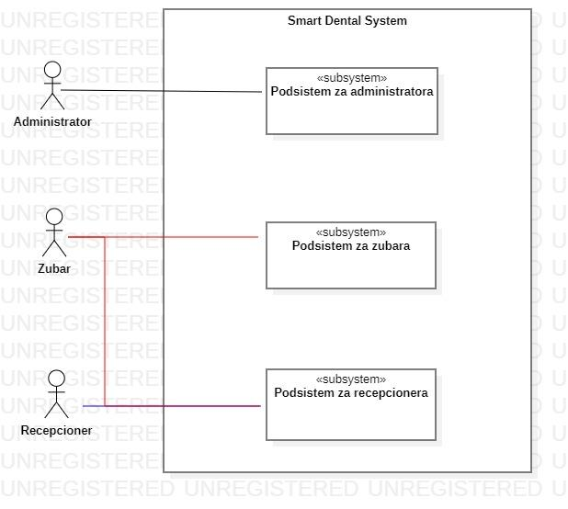

Administrator je tip aktivnog učesnika koji uz pomoć podsistema za administratora obavlja poslove koji uključuju: rad sa nalozima , pretragu administratora i medicinskog osoblja, rad sa žalbama i rad sa obavještenjima.

Stomatolog je tip aktivnog učesnika koji uz pomoć podsistema za stomatologa vrši sljedeće aktivnosti: otvaranje naloga pacijenta u sistemu, pretraga, izmjena i brisanje naloga pacijenta, upisivanje podatak o pregledu i detalje o istom.

Recepcioner je tip aktivnog učesnika koji uz pomoć podsistema namijenjenog za njih vrši sljedeće aktivnosti: logovanje na sistem, pregled ličnih podataka pacijenata, dodavanje ličnih podataka pacijenata u sistem i upravljanje njima. Pored toga može da dodaje termine posjete nekog pacijenta zubaru, da briše te termine kao i da ih modifikuje.

### *Podsistem za administratora*

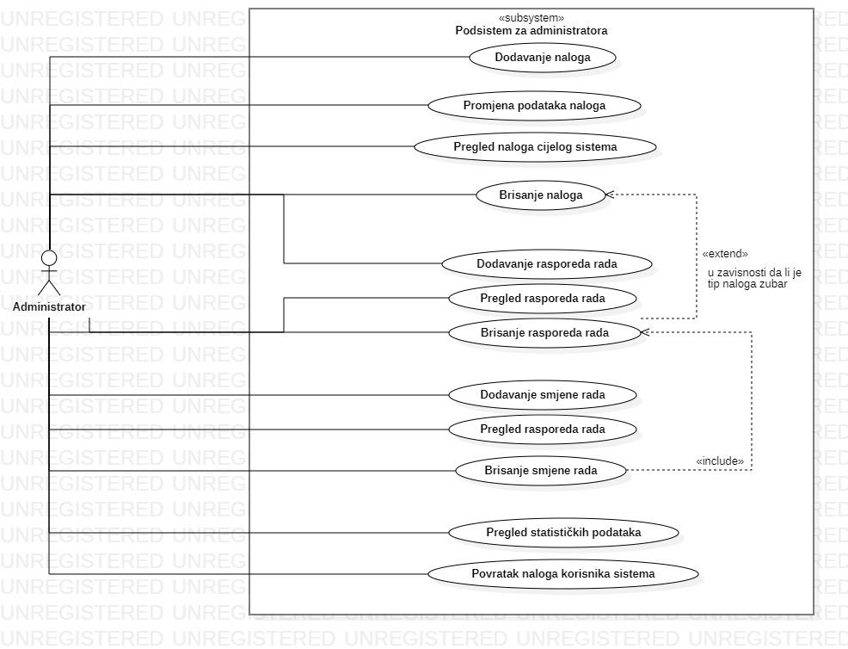

Podsistem za administratora je web aplikacija čija glavna svrha je upravljanje(*dodavanje, brisanje, modifikovanje*) nalozima korisnika sistema. Naravno ovo je samo glavna uloga ovog podsistema ali ono ima i neke druge uloge kao što su sljedeće: dodavanje rasporeda rada nekom nalogu, brisanje rasporeda rada nekog naloga, dodavanje smjena rada, brisanje smjene rada, povratak korisničkih naloga(*ako su prethodno obrisani*), ili pregled statističkih podataka. Pregled statističkih podataka možemo shvatiti kao pregled informacija potrebnih menadžmentu sistema, kako bi imali bolji uvid u postojeće stanje sistema kao i u pomaganju donošenju budućih odluka.

### *Podsistem za zubara*

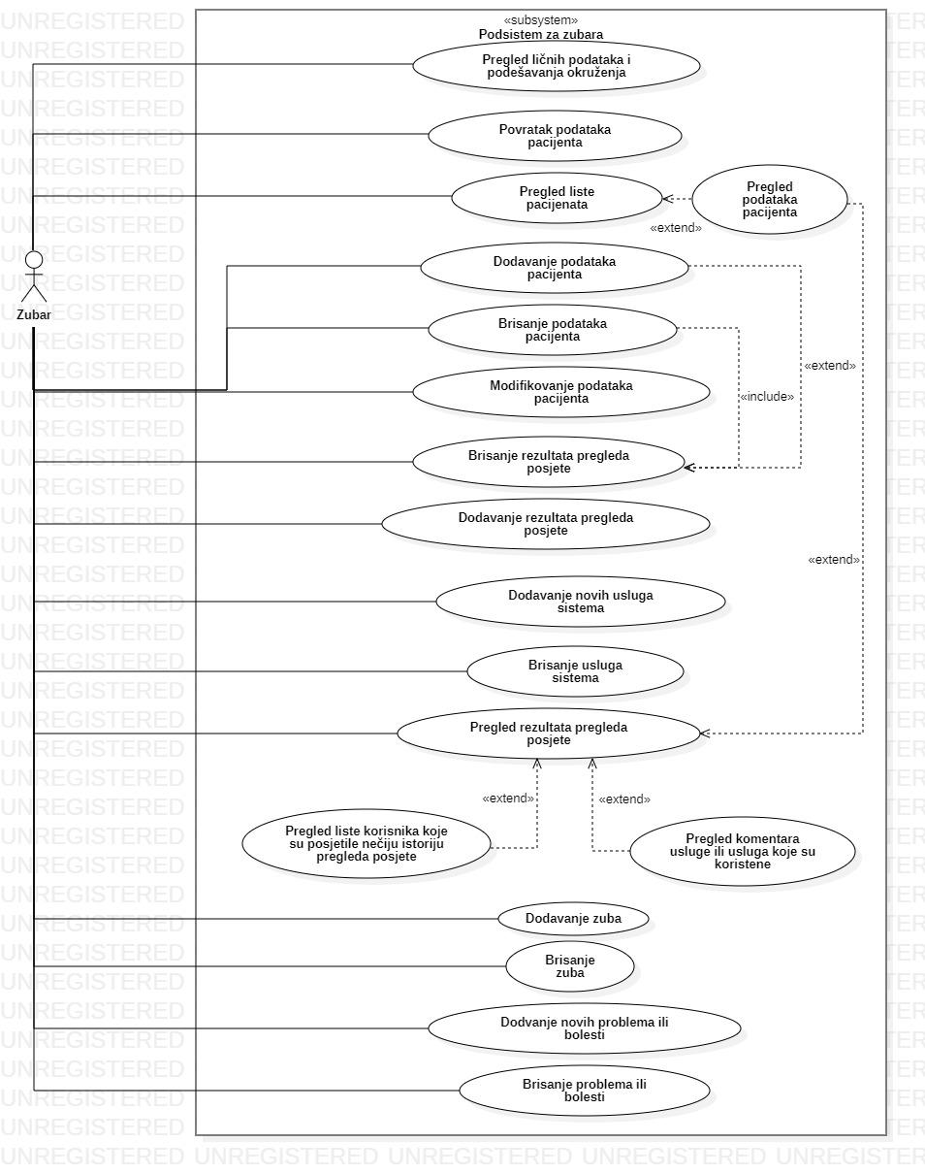

Podsistem za zubara je desktop aplikacija namijenjena za olakšavanje rada zubara, pri čemu to omogućujemo na osnovu sljedećih operacija: pregled liste pacijenata(*da bismo vidjeli lične podatke pacijenta koristimo pregled podataka pacijenata*), dodavanje podataka pacijenata, brisanje podataka pacijenata, modifikovanje podataka pacijenata, dodavanje rezultata pregleda posjete, brisanje rezultata pregleda posjete, pregled rezultata pregleda posjete, dodavanje zuba, brisanje zuba, dodavanje novih problem(*može biti neke bolesti ili jednostavno klasični problemi s’kojima se pacijenti susreću, npr. vađenje zuba*), brisanje problema, pregled liste korisnika koje su posjetile nečiju istoriju rezultata pregleda posjete, pregled komentara usluge ili usluga koje su korištene, pregled ličnih podataka i podešavanje okruženja, povratak podataka pacijenta.

### *Podsistem za recepcionera*

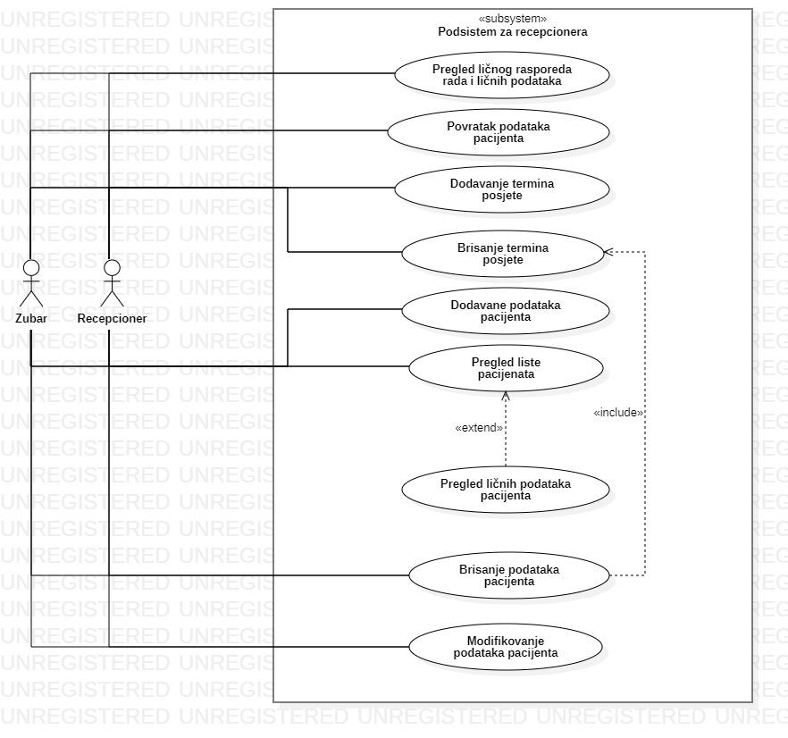

Podsistem za recepcionera je web aplikacija koja je namijenjena za dva tipa korisnika i to: zubara i recepcionera. Ovaj podsistem možemo metaforički reći predstavlja posrednik između pacijenata i našeg cijelog sistema. Jer na osnovu ovoga sistema realizuje sljedeće operacije: dodavanje termina posjete, brisanje termina posjete, dodavanje podataka pacijenata, pregled liste pacijenata(*da bismo vidjeli lične podatke pacijenta koristimo pregled ličnih podataka pacijenta*), brisanje podataka pacijenta, modifikovanje podataka pacijenta, pregled rasporeda rada i ličnih podataka, povratak podataka pacijenta.

## Specifikacija funkcionalnih zahtjeva podsistema za administratora

### *Dodavanje korisnika sistema*

Administrator može da doda bilo kog tipa korisnik sistema o kojima smo više govorili ranije(*razlikuje zubar, administrator, recepcioner tip korisnika*). Pri čemu jedina razlika, sa stanovišta administratora, u operaciji dodavanja korisnika, jeste što je neophodno za tip korisnika zubar i recepcioner dodavanje datuma njihovog zaposlenja. Prilikom dodavanja tipa korisnika administrator, ukoliko je operacija uspješna, sistem šalje e-mail poruku kreiranom administratoru sa QR kodom(*autentifikacija je dvofaktorska*).

### *Pregled informacija korisnika sistema*

Administrator podrazumijevano može samo da vidi ograničen skup podataka o nekom korisniku. Ukoliko želi da vidi sve podatke nekog korisnika potrebno je da to zatraži od sistema, pri čemu sistem kao odgovor popunjava i prikazuje modal sa traženim podacima.

### *Promjena podataka korisnika sistema*

Administrator bira korisnika čije podatke želi da izmjeni. Nakon toga sistem pokazuje administratoru modal čija su polja forme popunjena sa podacima korisnika čije podatke želimo da izmjenimo(*Zasto? Kako administrator ne bi morao raditi korak 2.2.2 pa ponovo se vraćati na korak 2.2.3 i tako možda više puta*). Nakon ovoga administrator mijenja podatke na način na koji on to želi(*naravno poštujući odgovarajuća pravila*), i zahtjeva od sistema da se izvrši promjene podataka.

### *Brisanje korisnik sistema*

Akcija brisanja je inače veoma destruktivna operacija, pa kada administrator želi da obriše nekog korisnika(*ne može sam sebe da obriše*) sistem od njega traži da potvrdi akciju koju je zatražio. Kod nas, možemo reći operacija nije destruktivne prirode jer mi zapravo ne brišemo korisnika već sistem samo skriva informacije obrisanog korisnika(*moguć povratak obrisanog korisnika*). Pa se onda postavlja pitanje zašto mi i dalje koristimo ovu funkcionalnost potvrde akcije? Pa zato što je većina korisnika stekla naviku da se ovakva funkcionalnost javlja kod operacija brisanja(*možemo čak reći da je to neki standard*).

### *Dodavanje smjene rada*

Administrator pri dodavanju smjene mora da odredi vrijeme početka(*begin*) rada kao i vrijeme prestanka(*end*) rada te smjene koju dodaje. Pri čemu je neophodno da vrijeme početka neke smjene bude manje u odnosu vrijeme prestanka rada neke smjene. Šta to znači manje? Pa to bi znacilo da kada mi pretvorimo vremena begin i end u milisekunde, da razlika end - begin bude veća od nule.

### *Brisanje smjene rada*

Sistem prikazuje sve smjene koje postoje u sistemu. Administrator nakon ove operacije treba da odabere smjenu koju želi da obriše i onda da to i zatraži od sistema. E sad možda se pitate da li se ova smjena zapravo i briše, jer od ranije znamo da ne brišemo zapravo korisnike sistema? U ovom slučaju smjene se zapravo brišu iz sistema, a takođe i rasporedi rada koji odgovaraju obrisanim smjenama rada(*brišemo samo ograničen skup informacija koji ne nosi veliku nama važnost*).

### *Dodavanje rasporeda rada*

Administrator je potreban da odabere korisnike sistema(*tipa recepcioner ili zubar*) kojima želi da doda raspored rada. Naravno potrebno je da odabere koju smjenu zapravo želi da im doda kao i za koji datum želi da se ta smjena primjeni. Potrebno je napomenuti da ukoliko korisnik već u tom jednom danu radi u nekoj smjeni onda nije moguće korisniku dodati novu smjenu tog istog datuma čak i ako se vremena rada ne poklapaju.

### *Brisanje rasporeda rada*

Administrator bira koje rasporede kojih korisnika želi da obrise. Moguće je da selektuje više rasporeda rada i da zatraži njihovo brisanje. Ova akcija kao i u prethodnoj tački(*2.2.7*) zapravo rezultuje brisanjem podataka.

### *Pomoć pri radu*

Administrator pri radu sa sistemom je moguće da se nađe u problemu ili možda želi da se bolje upozna sa radom sistema. Kako bi to riješio administrator zatraži od sistema help koji onda korisniku ponudi kartice sa često postavljenim pitanjima. Korisnik onda zatraži odgovor na jedno od tih pitanja što ga interesuje(*klikom dugmeta na jednu od tih kartica*).

### *Povratak informacija korisnika*

Ranije je pricano kako mi zapravo ne brišemo korisnika već sistem samo sakriva te podatke. Ali moguće je da vi želite da vratite tog korisnika nazad u sistem tj. možemo reći da želimo da korisnik ponovo bude aktivni član sistema. Da bi administrator to i uradio potrebno je da unese jedinstveni matični broj tog korisnika.

### *Pregled informacija potrebnih menadžmentu sistema*

Na osnovu različitih funkcionalnih zahtjeva svih podsistema koji su o ovom dokumentu opisani(*kao i u drugim dokumentima koje smo dali u prilogu*) možemo da vidimo da mi prikupljamo veliku količinu podataka i vršimo odgovarajuću transformaciju. Sistem kao sistem bez ove funkcionalnosti služio bi samo za olakšavanje rada grupe korisnika. Ali korisnici sistema bi željeli da imaju možda neki veći uvid u sistem. Da bi to i ostvarili kreirana je ova funkcionalnost sistema gdje su administratoru prikazane kartice sa različitim graficima koje pomažu korisniku pri donošenju dali trenutnih ili budućih odluka.

## Specifikacija funkcionalnih zahtjeva podsistema za zubara

### *Pregled informacija o pacijentu*

Korisniku je prikazan spisak svih pacijenta u tabeli, ali može i da pregleda detaljne informacije o pacijentu tako što će u tabeli označiti pacijenta, a zatim će sa donje strane prozora kliknuti dugme VIEW. Tada mu se otvara novi prozor u kojem su prikazani detaljni podaci o osobi kao što su JMBG, ime, prezime, email, adresa i telefon.

### *Dodavanje novog pacijenta*

Klikom na dugme ADD, otvara se novi prozor u kojem se unose podaci o novom pacijentu(isti kao što su pobrojani i u tački 2.3.1). Potrebno je popuniti zahtijevana(required) polja, ali takođe treba voditi računa da podaci budu u ispravnom formatu. Ukoliko je neki od podataka u nedozvoljenom formatu, biće prikazano upozorenje i onemogućeno dugme za dodavanje. Polja koja nisu obavezna mogu, ali i ne moraju biti unesena.

### *Ažuriranje podataka o pacijentu*

Klikom na dugme UPDATE otvara se prozor isti kao i za dodavanje novog pacijenta. U okviru ove funkcionalnosti, korisnik može da izmijeni neke podatke o pacijentu ukoliko je to potrebno. Takođe i u okviru ovih izmjena je potrebno voditi računa o formatu podataka.

### *Brisanje pacijenta*

Potrebno je označiti pacijenta iz tabele, a zatim kliknuti na dugme DELETE da bi se pacijent obrisao iz tabele. Ovo ne vrši trajno brisanje pacijenta, nego će samo biti sakriven.

### *Povratak informacija o nekom pacijentu*

Klikom na dugme RECOVERY, korisniku se otvara novi prozor u kojem je potrebno unijeti samo JMBG pacijenta. Ova funkcionalnost se koristi u situacijama kada je neki pacijent „obrisan“ iz baze i nakon nekog vremena je potrebno njegove podatke povratiti. Nakon unesenog JMBG-a, klikom na dugme RECOVERY, podaci o pacijentu će opet biti dostupni u tabeli.

### *Pregled rezultata pregleda posjeta*

U okviru tab prozora Visit prikazane su zakazane posjete. Moguće je izvršiti pregled rezultata pregleda posjeta koje su bile, ali i posjeta koje su za tekući datum. Da bi se vidjele detaljne informacije o nekom rezultatu pregleda posjete potrebno je prvo označiti pacijenta u tabeli, a zatim kliknuti na dugme VIEW. U novootvorenom prozoru se prikazuju informacije o osobi, problemu te liječenju.

### *Brisanje rezultata pregleda posjete*

Da bi se obrisale informacije o nekom rezultatu pregleda posjete, potrebno je prvo označiti posjetu u koloni, a zatim kliknuti na dugme DELETE.

### *Dodavanje rezultata pregleda posjete*

U okviru tab prozora Add visit, korisnik ima mogućnost dodavanja novog rezultata pregleda posjete. Novi rezultat pregleda posjete uključuje dodavanje imena pacijenta, problem koji ima i načine liječenja. Nakon dodavanja svih informacija, klikom na dugme ADD VISIT, dodaje se nova posjeta.

### *Pregled ličnih podataka i promjena teme*

U okviru tab prozora Personal data, korisniku se prikazuju njegove lične informacije. Na donjoj strani prozora, korisnik može da promijeni boju teme, a takođe i da podesi da li želi svijetlu ili tamnu temu.

### *Vodič kroz aplikaciju*

U okviru tab prozora Help predstavljen je kratak vodič kroz aplikaciju. Na lijevoj strani se nalaze odgovarajuća dugmad sa funkcionalnostima i klikom na neko od njih, sa desne strane će biti detaljno prikazan opis svake funkcionalnosti.

## Specifikacija funkcionalnih zahtjeva podsistema za recepcionera

Potrebno je prije samog čitanja narednih tačaka napomenuti da sve funkcionalnosti koje ima recepcioner su takođe na raspolaganju i tipu korisnika koji je zubar ali pošto je ovo podsistem koji je prvobitno namijenjen samo za recepcionere onda njih kao tip korisnika samo navodimo(***ovo takođe važi i za tačke i podtačke 3.3.***).

### *Pomoć pri radu*

Recepcioner pri radu sa sistemom moguće je da se nađe u problemu ili možda želi da se bolje upozna sa radom sistema. Kako bi to riješio recepcioner zatraži od sistema help koji onda korisniku ponudi kartice sa često postavljenim pitanjima. Korisnik onda zatraži odgovor na jedno od tih pitanja što ga interesuje(*klikom dugmeta na jednu od tih kartica*).

### *Povratak informacija pacijenta*

Kao što smo do sada već pričali mi ne brišemo sve podatke nego ih skrivamo od sistema tj. bolje rečeno od korisnika sistema. Ali Vi onda vjerojatno mislite “ali moramo nekako imati mogućnost kreiranja pacijenta”. Pa ovom opcijom vi zapravo nećete vršiti kreiranje pacijenta već radite povratak njihovih podataka(*jer kao što smo rekli oni postoje u sistemu*) tj. rezultat ove operacije jeste da su podaci opet vidljivi sistemu(*odnosno korisnicima sistema*). I mi često u nastavku rada za ovakav vid rezultata operacije navodimo da je pacijent opet aktivan.

### *Pregled ličnih podataka*

Recepcioner nakon prijavljivanja na sistem ima mogućnost pregleda svojih ličnih podataka(*ime, prezime, …*) ali pored tih podataka on može i da vidi i sadržaj koji je njemu pripisan. Pod tim sadržajem mislimo na raspored rada ulogovanog korisnika.

### *Dodavanje pacijenta*

Recepcioner ima mogućnost dodavanja pacijenata, pri čemu pod dodavanjem mislimo na skladištenje podataka koje karakterišu pacijenta u našem sistemu. Potrebno je napomenuti da pri ovom dodavanju, za razliku od dodavanja korisnika sistema, razlikujemo grupu podataka koji su neophodni(*jmb, ime, prezime*) i grupu podataka koji nisu neophodni(*e-mail, adresa, broj mobilnog telefona*).

### *Promjena podataka pacijenta*

Tokom vremena moguće je da su se neki podaci promijenili ili ste nakon dodavanja pacijenta u sistem shvatili da ste pogriješili neke podatke(*ili nešto drugo*), pa da biste to korigovali vi koristite ovu opciju. Prilikom korištenja ove opcije vama će se prikazati modal sa form-om koja je popunjena podacima pacijenta čije vrijednosti vi želite da mijenjate. Vi onda popunite polja te forme ili bolje rečeno korigujete vrijednosti i onda zatražite od sistema da izvrši tu korekciju. Potrebno je napomenuti da i ovde naravno važi kao i u prethodnoj tački 2.4.4, da imamo neophodne podatke i onu grupu podataka koji nisu neophodni.

### *Brisanje pacijenta*

Iako u nazivu piše brisanje to nije standardno brisanje. Pod tim mislimo da kada recepcioner koristi ovu opciju to znači samo da pacijent više neće biti vidljiv sistemu tj. mi u većini slučajeva u dokumentu navodimo da onda pacijent nije aktivan. Zašto ovako radimo? Pa ako bi zapravo obrisali pacijenta, onda morali bi voditi računa šta sa ostalim podacima koji su njemu pripisani(*kao što su termini posjete, rezultati pregleda …*).

### *Pregled zakazivanja termina*

Recepcioner može da pretražuje kreirane termine posjete, pri čemu mi nudimo korisniku da vrši pretraživanje na osnovu nekih kriterijuma(*npr. pronađi sve termine posjete za zubara sa imenom sljedećim i sl.*).

### *Brisanje zakazanog termina*

Iako u nazivu piše brisanje to nije standardno brisanje. Pod tim mislimo da kada recepcioner koristi ovu opciju to znači samo da obrisani termin posjete nije više vidljiv korisnicima sistema.

### *Dodavanje termina posjete*

Recepcioner može da doda termin posjete pacijenta nekom zubaru, pri čemu je potrebno da zubar za odabrani datum ima definisan raspored rada. Takođe nije moguće u bilo kom vremenskom trenutku, tog nekog odabranog datuma, zakazati termin posjete. Moguće je samo u ono vremenskom trenutku kada zubar radi(*na osnovu rasporeda rada*) i kada već nema zakazan termin posjete.

## Karakteristike korisnika

Administrator kao i recepcioner treba poznavati korištenje nekog od dostupnih web browsera. Kažemo web browsera a ne i desktop zato što je moguće pristupiti npr. web aplikacijama putem browsera na mobilnom telefonu. Administrator kao i recepcioner ne moraju da imaju stručno znanje iz oblasti za koju je namijenjen ovaj sistem za razliku od tipa korisnika zubar. Ali korisnici koji su tipa administrator bilo bi POŽELJNO da imaju stručno znanje iz oblasti za koju je namijenjen sistem kako bi mogli donositi bolje odluke kao i da imaju bolji uvid u postojeće stanje sistema(*management information system*). Zubar je tip korisnika koji treba poznavati osnove rada na računaru i korištenje nekog od dostupnih web browsera kako bi mogao da uspješno koristi ovaj sistem.

## Nefunkcionalni zahtjevi sistema

### *Odziv sistema*

Odziv sistema u najvećoj mjeri zavisi od stabilnosti internet konekcije. Ukoliko je obezbijeđena stabilna internet konekcija, sistem će biti u stanju da u kratkom vremenskom intervalu odgovara na korisničke zahtjeve.

### *Pouzdanost sistema*

Sistem treba da bude pouzdan i otporan na greške. Ukoliko se i desi neka greška sistem bi trebao da nastavi sa radom kao da se ništa nepredviđeno nije desilo i da korisniku sistema prikaže odgovarajuću poruku. I pri tome, sistem bi trebao biti u mogućnosti da otkrije da se desila greška pa onda na osnovu evidentirane greške da se kontaktira proizvođač softvera za otklanjanje te greške.

# SPECIFIKACIJA SISTEMSKIH ZAHTJEVA

## Dijagrami aktivnosti podsistema za administratora

### *Dodavanje korisnika sistema*

| **Naziv** | Dodavanje korisnika sistema |
| --- | --- |
| **Učesnici** | Administrator |
| **Svrha** | Kreiranje naloga za jednog od tipa korisnika(administrator, zubar, recepcioner) |
| **Preduslovi** | Administrator je prijavljen na sistem |
| **Postuslovi** | Administrator je uspješno kreirano novi nalog |
| **Koraci** | 1. Biranje opcije za kreiranje naloga 2. Prikazivanje forme(*u vidu modala*) za kreiranje naloga 3. Unošenje podataka 4. Odabir tipa naloga 5. Zahtjev za dodavanje novog korisnika sistema 6. Provjera tipa naloga koji se treba kreirati 7. Kreiranje naloga(*u memoriji*) 8. Provjera unesenih podataka 9. Čuvanje naloga u bazi(*ukoliko je administrator tip korisnika koji se kreira onda se u isto vrijeme i šalje e-mail poruka na njegovu adresu sa QR kodom - dvofaktorska autentifikacija*) 10. Korisniku se prikazuje poruka o uspješnom kreiranju naloga |
| **Alternative** | 4a. Ukoliko tip korisnika koji želimo da kreiramo je zubar ili recepcioner onda je potrebno da unesemo datum početka rada  6a. Ukoliko tip korisnika koji želimo da kreiramo je administrator onda vršimo provjeru unesenih podataka na osnovu ograničenja karakterističnih za ovaj tip naloga  6b. Ukoliko tip korisnika koji želimo da kreiramo nije administrator onda vršimo provjeru unesenih podataka na osnovu ograničenja karakterističnih za tip naloga koji nije administrator(*zubar i recepcioner imaju ista ograničenja*)  8a. Ukoliko uneseni podaci nisu odgovarajući(*nevalidni*), korisniku se prikazuje poruka o neuspješnom kreiranju naloga i administrator ponovo kreće od koraka 3. |

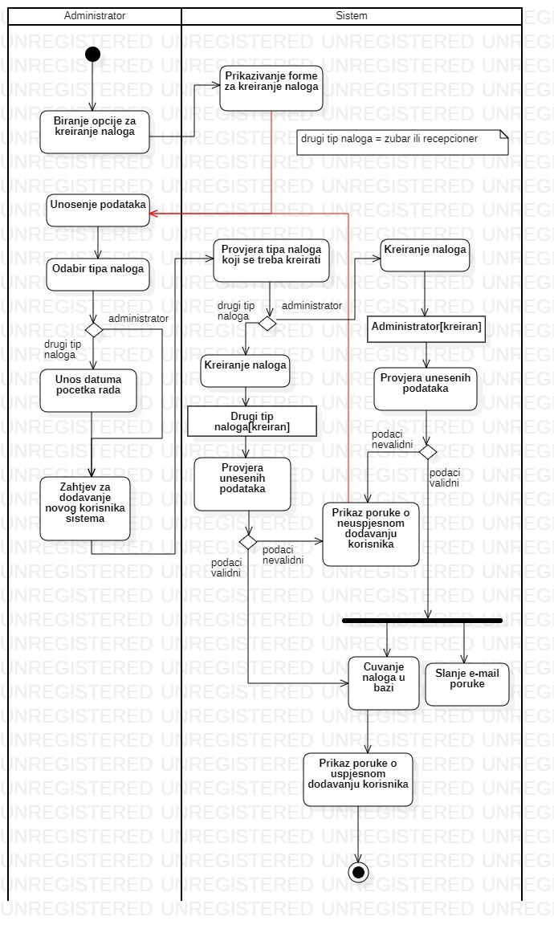

### *Pregled informacija korisnika sistema*

| **Naziv** | Pregled informacija korisnika sistema |
| --- | --- |
| **Učesnici** | Administrator |
| **Svrha** | Administrator može da pregleda lične informacije korisnika sistema(*bez obzira koji tip naloga*) |
| **Preduslovi** | Administrator je prijavljen na sistem. |
| **Postuslovi** | Administrator je pregledao informacije/informaciju korisnika sistema |
| **Koraci** | 1. Zahtjev za listom korisnika 2. Dohvatanje liste korisnika 3. Prikaz liste korisnika 4. Odabir korisnika čije dodatne podatke želimo da vidimo 5. Dohvatanje podataka korisnika 6. Prikaz podataka korisnika |
| **Alternative** |  |

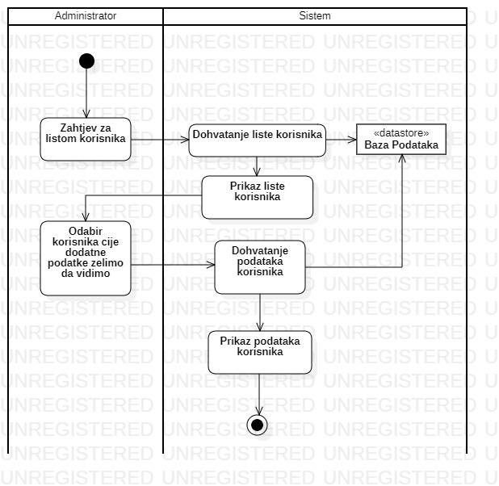

### *Promjena podataka korisnika sistema*

| **Naziv** | Promjena podataka korisnika sistema |
| --- | --- |
| **Učesnici** | Administrator |
| **Svrha** | Promjena svih podataka koje korisnik ima u posjedu(*nije moguce promijenit tip naloga tj. administrator ne može postati zubar …*) |
| **Preduslovi** | Administrator je prijavljen na sistem. Korisnik čije podatke želimo da promijenimo postoji u bazi podataka. |
| **Postuslovi** | Administrator je uspješno promijenio podatke odabranog korisnika |
| **Koraci** | 1. Biranje opcije za promjenu podataka nekog korisnika 2. Dohvatanje podataka korisnika čije podatke želimo da promijenimo 3. Prikaz podataka na formi 4. Administrator mijenja podatke na formi 5. Zahtjev za izmjenu podataka 6. Provjera tipa naloga koji se treba promijeniti 7. Kreiranje naloga(*u memoriji*) 8. Provjera unesenih podataka 9. Promjena podataka korisnika u bazi 10. Administratoru se prikazuje poruka o uspješnom kreiranju naloga |
| **Alternative** | 6a. Ukoliko tip korisnika koji želimo da kreiramo je administrator onda vršimo provjeru unesenih podataka na osnovu ograničenja karakterističnih za ovaj tip naloga  6b. Ukoliko tip korisnika koji želimo da kreiramo nije administrator onda vršimo provjeru unesenih podataka na osnovu ograničenja karakterističnih za tip naloga koji nije administrator(*zubar i recepcioner imaju ista ograničenja*)  8a. Ukoliko uneseni podaci nisu odgovarajući(*nevalidni*), korisniku se prikazuje poruka o neuspješnoj promjeni podataka naloga i administrator ponovo krece od koraka 4. |

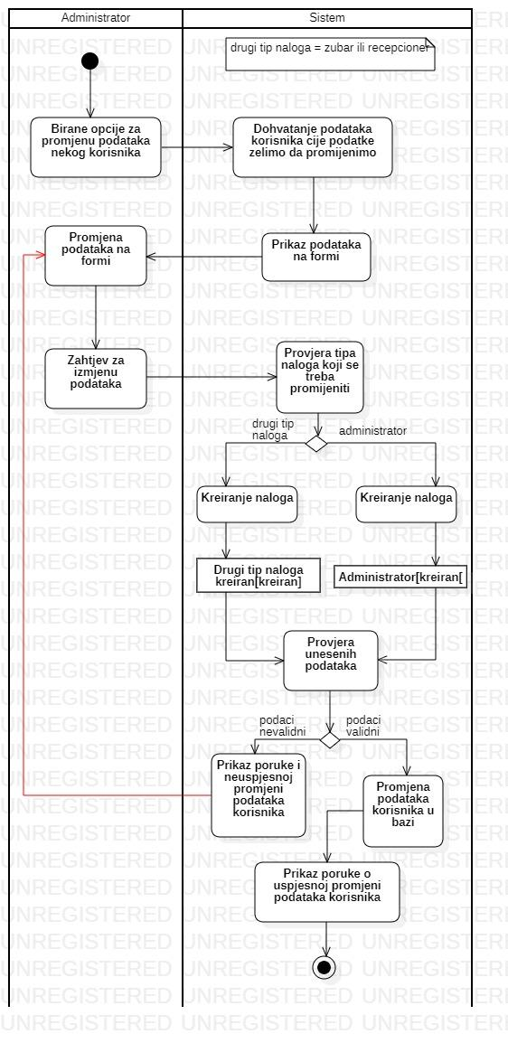

### *Brisanje korisnik sistema*

| **Naziv** | Brisanje korisnik sistema |
| --- | --- |
| **Učesnici** | Administrator |
| **Svrha** | Administrator ima mogućnost da obriše korisnika sistema(*mi zapravo ne brišemo korisnika već skrivamo njegove podatke od sistema tj. bolje rečeno od ostalih korisnika sistema, kažemo da korisnik više nije aktivan*). |
| **Preduslovi** | Administrator je prijavljen na sistem |
| **Postuslovi** | Administrator je obrisao(*sakrio korisnika, ranije objasnjeno*) korisnika sistema |
| **Koraci** | 1. Biranje opcije za prikazivanje korisnika sistema 2. Dohvatanje liste korisnika sistema 3. Prikaz liste korisnika sistema 4. Zahtjev za brisanje odabranog korisnika 5. Zahtijevanje potvrde brisanja 6. Odgovaranje na potvrdu za brisanje 7. Provjera tipa naloga koji se treba promijeniti 8. Brisanje naloga iz baze podataka 9. Administratoru se prikazuje poruka o uspješnom brisanju naloga korisnika |
| **Alternative** | 6a. Ukoliko korisnik želi drugi nalog da obriše onda prelazi ponovo na tačku 4.  7a. Ukoliko je tip naloga koji želimo da obrišemo administrator onda prelazimo na tacku 7aa., dok suprotnom prelazimo na tačku 8.  7aa. Vršimo provjeru da li je administrator koga brišemo zapramo mi koji smo tražili da se nalog obriše, ukoliko je ovo prethodno **true** onda prelazimo na tacku 7ab, a u suprotnom na tačku 8.  7ab. Prikaz poruke o neuspješnom brisanju naloga, i prelazimo na tačku 4. |

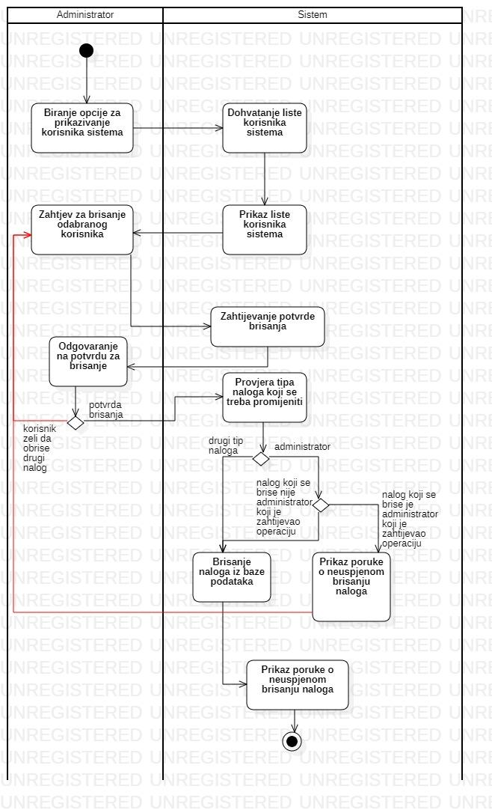

### *Dodavanje smjene rada*

| **Naziv** | Dodavanje smjene rada |
| --- | --- |
| **Učesnici** | Administrator |
| **Svrha** | Administrator ima mogućnost dodavanja nove smjene rada |
| **Preduslovi** | Administrator je prijavljen na sistem. |
| **Postuslovi** | Administrator je dodao novu smjenu rada |
| **Koraci** | 1. Biranje opcije za dodavanje smjene rada 2. Prikaz forme sa dva time picker-a 3. Unos vrijednosti forme 4. Zahtjev za dodavanje smjene rada 5. Kreiranje smjene 6. Provjera vrijednosti 7. Cuvanje smjene rada u bazi podataka 8. Prikaz poruke o uspješnom dodavanju smjene rada |
| **Alternative** | 6a. Unesene vrijednosti nisu validne i administrator se ponovo vraca na korak 3. |

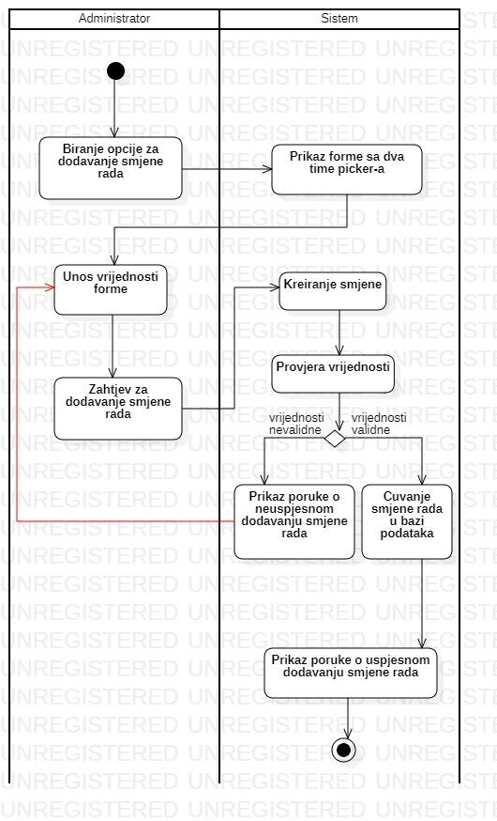

### *Brisanje smjene rada*

| **Naziv** | Brisanje smjene rada |
| --- | --- |
| **Učesnici** | Administrator |
| **Svrha** | Administrator može da obriše smjenu rada a samim tim i rasporede rada koje sadrže ovu smjenu |
| **Preduslovi** | Administrator mora biti prijavljen na sistem. Smjena mora postojati u bazi podataka. |
| **Postuslovi** | Administrator je obrisao smjenu rada |
| **Koraci** | 1. Biranje opcije za brisanje smjene rada 2. Dohvatanje svih smjena 3. Prikaz combobox-a sa svim smjenama 4. Odabir smjene za brisanje 5. Zahtjev za brisanje smjene 6. Brisanje smjene iz baze podataka 7. Prikaz poruke o uspješno obrisanoj smjeni |
| **Alternative** |  |

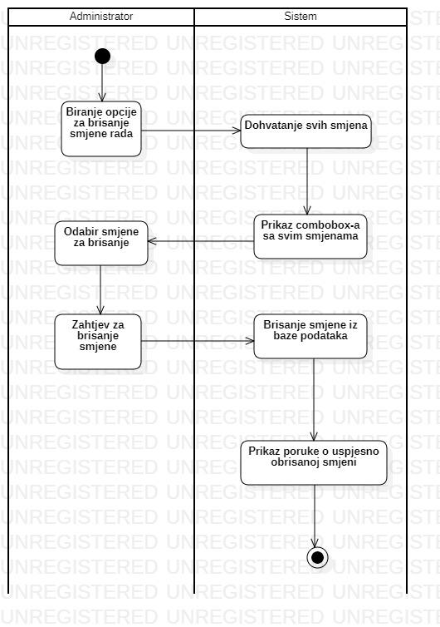

### *Dodavanje rasporeda rada*

| **Naziv** | Dodavanje rasporeda rada |
| --- | --- |
| **Učesnici** | Administrator |
| **Svrha** | Administrator ima mogućnost dodavanja rasporeda rada za nekog korisnika(*zubar ili recepcioner*) ili korisnike |
| **Preduslovi** | Administrator mora biti prijavljen na sistem. Mora postojati barem jedna smjena definisana u bazi podataka. Mora postojati barem jedan korisnik kome možemo dodijeliti smjenu za neki datum. |
| **Postuslovi** | Administrator je uspješno dodijelio raspored rada korisniku/korisnicima sistema |
| **Koraci** | 1. Biranje opcije za dodavanje rasporeda rada 2. Dohvatanje svih smjena rada sistema 3. Dohvatanje svih korisnika sistema 4. Prikaz forme za dodavanje rasporeda rada 5. Selektovanje vrijednosti polja forme(*moguće je selektovati veći broj korisnika kojima želimo dodijeliti neki raspored rada*) 6. Zahtjev za dodavanje rasporeda rada 7. Kreiranje rasporeda rada(*moguće je ovo da bude i množina jer moguće je većem broju korisnika dodijeliti isti raspored rada*) 8. Čuvanje rasporeda rada u bazi podataka 9. Prikaz poruke o uspješnom dodavanju rasporeda rada za nekog korisnika sistema |
| **Alternative** |  |

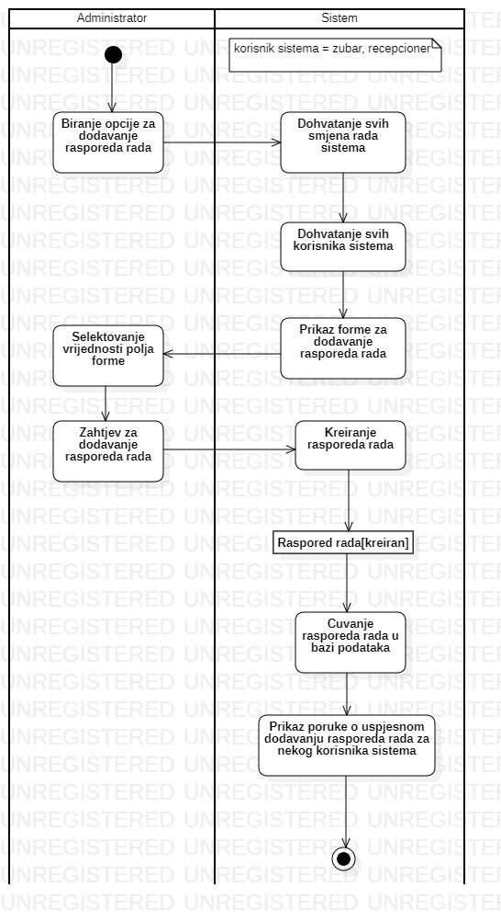

### *Brisanje rasporeda rada*

| **Naziv** | Brisanje rasporeda rada |
| --- | --- |
| **Učesnici** | Administrator |
| **Svrha** | Administrator može da obriše rasporede rada dodijeljene nekim korisnicima sistema(*zubar, recepcioner*) |
| **Preduslovi** | Administrator mora biti prijavljen na sistem. Raspored rada koji želi da obriše mora postojati u bazi podataka. |
| **Postuslovi** | Administrator je uspješno obrisao raspored(*ili rasporede*) rada nekog korisnika |
| **Koraci** | 1. Biranje opcije za pregled svih rasporeda rada 2. Dohvatanje svih rasporeda rada iz baze podataka 3. Prikaz liste rasporeda sa mogućnošću selektovanja rasporeda koje želimo da obrišemo 4. Selektovanje rasporeda rada koje želimo da obrišemo(*moguće je više njih selektovati*) 5. Zahtjev za brisanje rasporeda rada 6. Zahtijevanje potvrde brisanja 7. Odgovaranje na potvrdu brisanja 8. Kreiranje rasporeda rada koje želimo da obrišemo 9. Brisanje rasporeda rada iz baze podataka 10. Prikaz poruke o uspješno obrisanom rasporedu rada |
| **Alternative** | 7a. Korisnik želi da obriše druge rasporede rada, prelazi ponovo na tačku 4. |

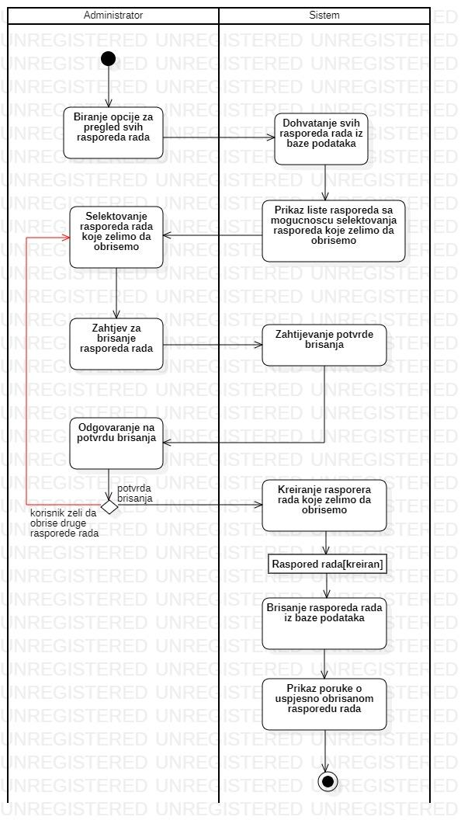

### *Pomoć pri radu*

| **Naziv** | Pomoć pri radu |
| --- | --- |
| **Učesnici** | Administrator |
| **Svrha** | Administrator želi da se bolje upozna sa radom sistema ili postoji neki problem i želi da vidi kako taj problem može da riješi. |
| **Preduslovi** | Administrator mora biti prijavljen na sistem |
| **Postuslovi** | Administratoru su prikazani podaci koji čine “Help” sadržaj |
| **Koraci** | 1. Biranje opcije Help 2. Prikaz podataka koji čine Help 3. Korisnik bira karticu sa nazivom koji je potreban 4. Kartica se proširuje i prikazuje se dodatni sadržaj 5. Korisnik čita sadržaj 6. Administrator se bolje upoznao sa radom sistema |
| **Alternative** |  |

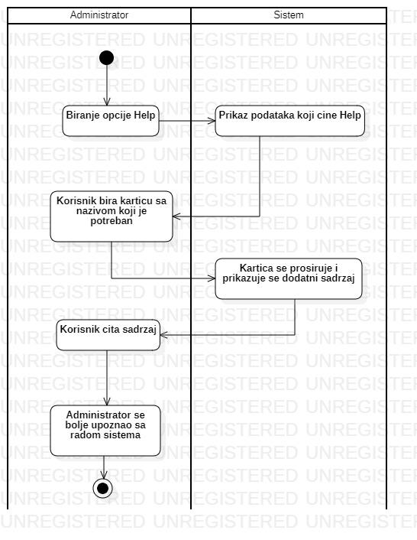

### *Povratak informacija korisnika*

| **Naziv** | Povratak informacija korisnika |
| --- | --- |
| **Učesnici** | Administrator |
| **Svrha** | Administrator može prethodno obrisanog korisnika da ponovo vrati u stanje aktivnog člana sistema |
| **Preduslovi** | Administrator mora biti prijavljen na sistem. Nalog koji želimo da vratimo u aktivno stanje mora postojati u bazi podataka(*ako je nalog u aktivnom stanju onda neće imati nikakav efekat*) |
| **Postuslovi** | Administrator je uspješno vratio informacije korisnika(*nalog je opet aktivan*) |
| **Koraci** | 1. Biranje opcije za povratak naloga 2. Prikaz forme za unos jedinstvenog matičnog broja 3. Unos jedinstvenog matičnog broja naloga 4. Zahtjev za povratak naloga 5. Datum prestanka rada se mijenja na null 6. Promjena naloga u bazi podataka na aktivno 7. Prikaz poruke o uspješnoj promjeni naloga na aktivno |
| **Alternative** |  |

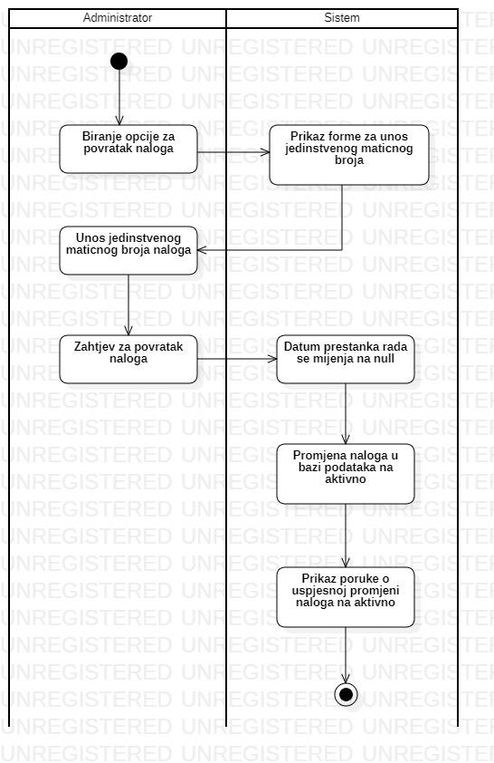

### *Pregled informacija potrebnih menadžmentu sistema*

| **Naziv** | Pregled informacija potrebnih menadžmentu sistema |
| --- | --- |
| **Učesnici** | Administrator |
| **Svrha** | Administrator želi da ima bolji uvid u postojeće stanje sistema kako bi mogao da donosi bolje odluke što se tiče domena posla |
| **Preduslovi** | Administrator mora biti prijavljen na sistem |
| **Postuslovi** | Administrator je dobio uvid u postojeće stanje sistema |
| **Koraci** | 1. Biranje opcije za uvid postojećeg stanja sistema 2. Dohvatanje podataka koje daju uvid u postojeće stanje sistema 3. Prikaz prozora sa karticama tema koje korisnika možda interesuju a daju uvid u postojeće stanje sistema 4. Korisnik bira karticu sa temom koja ga interesuje 5. Kartica se proširuje i pokazuje se tekst sa ili bez grafova u zavisnosti od teme 6. Korisnik proučava sadržaj |
| **Alternative** |  |

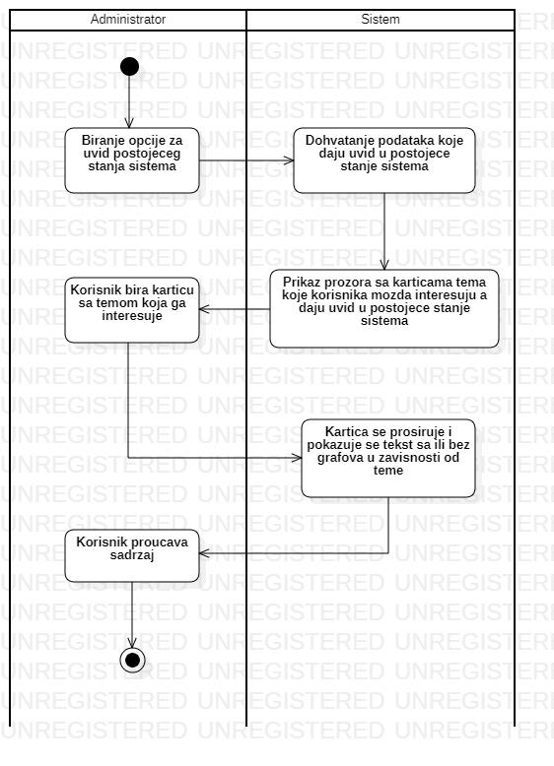

## Dijagrami aktivnosti podsistema za zubara

### *Pregled informacija o pacijentu*

| **Naziv** | Pregled informacija o pacijentu |
| --- | --- |
| **Učesnici** | Zubar |
| **Svrha** | Zubar može da vidi lične podatke nekog pacijenta |
| **Preduslovi** | Zubar mora biti prijavljen na sistem. |
| **Postuslovi** | Zubar je pregledao lične podatke nekog pacijenta. |
| **Koraci** | 1. Odabir opcije za pregled liste pacijenata 2. Dohvatanje pacijenata iz baze podataka 3. Prikaz liste pacijenata 4. Odabir pacijenta iz liste 5. Klik na dugme VIEW 6. Prikaz detaljnih informacija |
| **Alternative** |  |

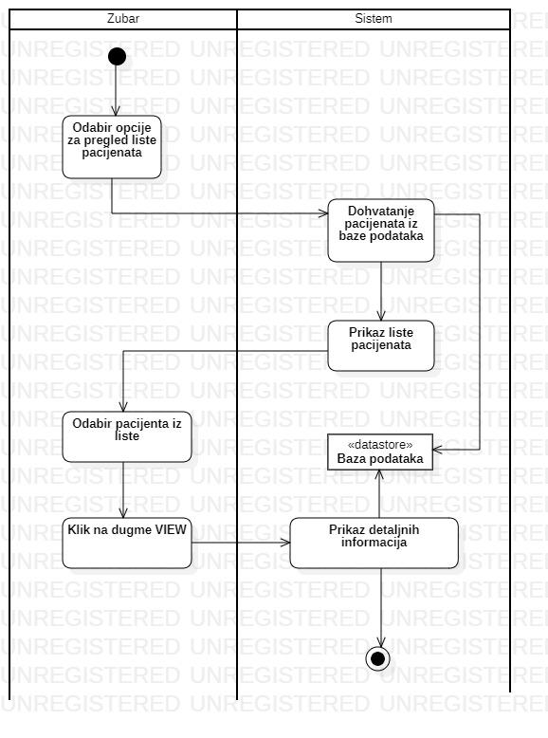

### *Dodavanje novog pacijenta*

| **Naziv** | Dodavanje novog pacijenta |
| --- | --- |
| **Učesnici** | Zubar |
| **Svrha** | Zubar dodaje podatke pacijenta u sistem kako bi se olakšao rad ordinacije |
| **Preduslovi** | Zubar mora biti prijavljen na sistem. |
| **Postuslovi** | Zubar je dodao novog pacijenta ordinacije |
| **Koraci** | 1. Klik na dugme add 2. Prikaz prozora za dodavanje pacijenta 3. Unos podataka 4. Provjera ispravnosti formata podataka 5. Potvrda na dugme add 6. Provjera da li podaci postoje u bazi 7. Upis u bazu 8. Prikaz početnog prozora |
| **Alternative** | 4a. Ukoliko podaci nisu validni korisniku se daje upozorenje i ponovo se vraća na tačku 3.  6a. Ukoliko već postoji neki zubar sa istim jmbg-om onda korisnik treba da izvrši korekciju te vrijednosti i ponovo pokuša dodavanje pacijenta tj. vraća se na tačku 3. |

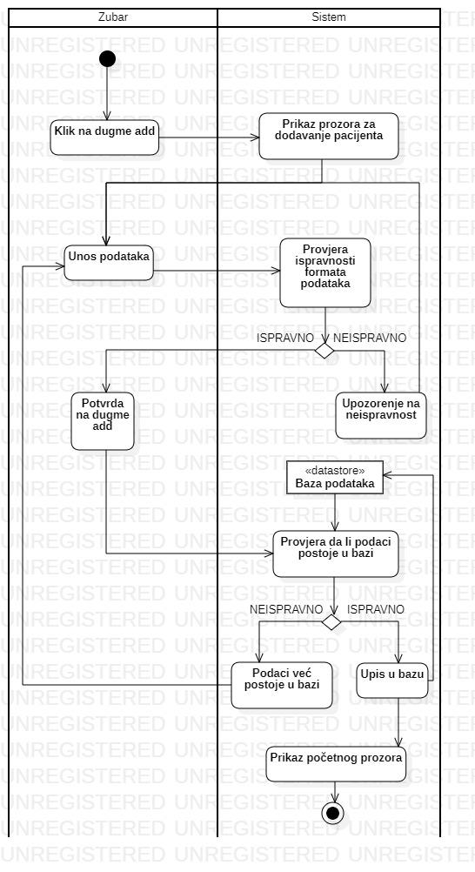

### *Ažuriranje podataka o pacijentu*

| **Naziv** | Ažuriranje podataka o pacijentu |
| --- | --- |
| **Učesnici** | Zubar |
| **Svrha** | Zubar ima mogućnost mijenjanja podataka pacijenata. |
| **Preduslovi** | Zubar je prijavljen na sistem. Pacijent čije podatke želimo da mijenjamo mora postojati u bazi podataka. |
| **Postuslovi** | Zubar je uspješno promijenio podatke pacijenta. |
| **Koraci** | 1. Klik na dugme UPDATE 2. Prikaz prozora za ažuriranje pacijenta 3. Unos podataka 4. Zahtjev za ažuriranje 5. Provjera ispravnosti formata podataka 6. Ažuriranje podataka u bazi 7. Zatvaranje prozora za ažuriranje i prikaz prozora sa tabelarnim prikazom |
| **Alternative** |  |

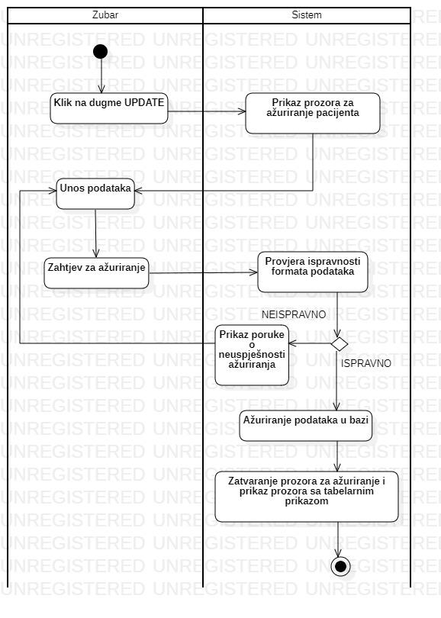

### *Brisanje pacijenta*

| **Naziv** | Brisanje pacijenta |
| --- | --- |
| **Učesnici** | Zubar |
| **Svrha** | Zubar ima mogućnost da obrise pacijenta iz sistema(***ne brišemo zapravo******pacijenta nego se samo njegovi/njeni podaci skrivaju od korisnika sistema***) |
| **Preduslovi** | Zubar mora biti prijavljen na sistem. Pacijent koga zelimo da obrišemo iz sistema mora prvobitno biti definisan u bazi podataka. |
| **Postuslovi** | Recepcioner je obrisao pacijenta iz sistema. |
| **Koraci** | 1. Odabir pacijenta iz tabele 2. Klik na dugme za delete 3. Brisanje rezultata pregleda posjeta pacijenta 4. Brisanje zakazanih termina posjeta pacijenta 5. Brisanje podataka iz baze podataka |
| **Alternative** |  |

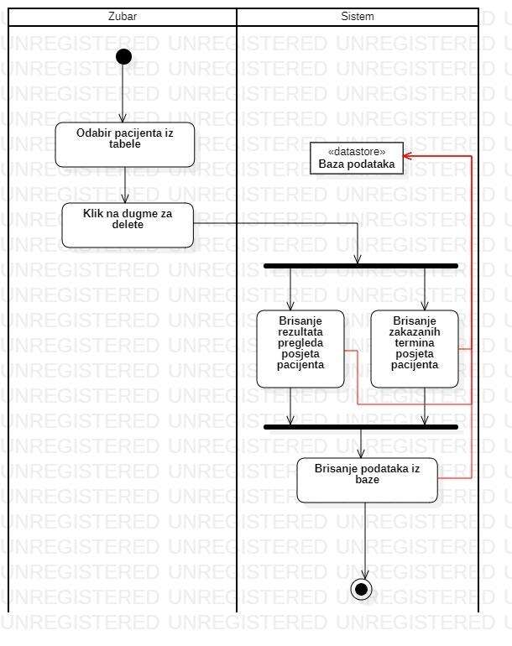

### *Povratak informacija o nekom pacijentu*

| **Naziv** | Povratak informacija o nekom pacijentu |
| --- | --- |
| **Učesnici** | Zubar |
| **Svrha** | Zubar može prethodno obrisanog pacijenta da ponovo vrati u stanje aktivnog clana sistema |
| **Preduslovi** | Zubar mora biti prijavljen na sistem. Pacijent koga želimo da vratimo u aktivno stanje mora postojati u bazi podataka(*ako je pacijent u aktivnom stanju onda neće imati nikakav efekat*) |
| **Postuslovi** | Zubar je uspješno vratio informacije pacijenta(*pacijent je opet aktivan, tj. pacijent je vidljiv sistemu*) |
| **Koraci** | 1. Klik na dugme recovery 2. Prikaz prozora za unos JMBG pacijenta 3. Unos podataka 4. Potvrda za dugme recovery 5. Ažuriranje podataka u bazi |
| **Alternative** |  |

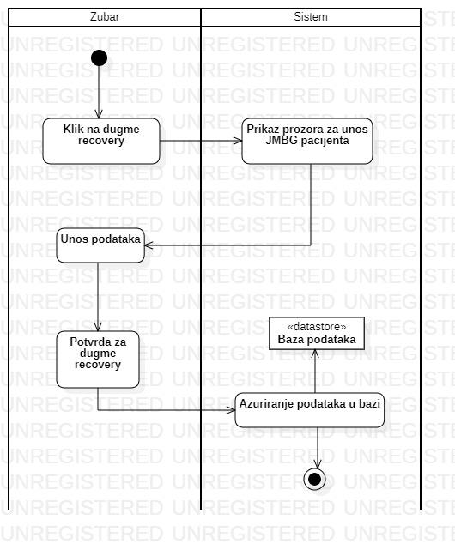

### *Pregled rezultata pregleda posjeta*

| **Naziv** | Pregled rezultata pregleda posjeta |
| --- | --- |
| **Učesnici** | Zubar |
| **Svrha** | Zubar ima mogućnost pregleda istorije rezultat pregleda posjeta |
| **Preduslovi** | Zubar mora biti prijavljen na sistem. |
| **Postuslovi** | Zubar je uspješno pregledao odabrani rezultat pregleda posjete |
| **Koraci** | 1. Klik na tab Visits 2. Dohvatanje rezultata pregleda posjeta 3. Prikaz liste rezultata pregleda posjeta 4. Odabir jednog rezultata pregleda posjeta 5. Klik na dugme View 6. Prikaz detaljnih informacija |
| **Alternative** |  |

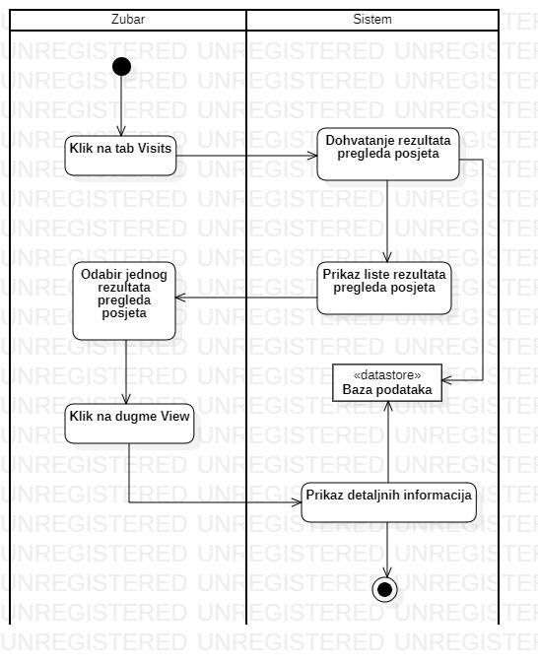

### *Brisanje rezultat pregleda posjete*

| **Naziv** | Brisanje rezultata pregleda posjete |
| --- | --- |
| **Učesnici** | Zubar |
| **Svrha** | Zubar ima mogućnost brisanja rezultata pregleda posjete. |
| **Preduslovi** | Zubar mora biti prijavljen na sistem. Pregled posjete koji želimo da obrišemo mora postojati u bazi podataka. |
| **Postuslovi** | Zubar je uspješno obrisao odabrani pregled posjete. |
| **Koraci** | 1. Odabir pregled posjete koji želite da obrišete 2. Klik na dugme DELETE 3. Brisanje podataka iz baze 4. Prikaz ažuriranog stanja tabele rezultata pregleda |
| **Alternative** |  |

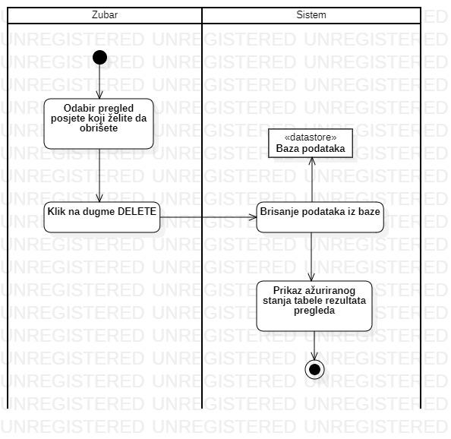

### *Dodavanje rezultata pregleda posjete*

| **Naziv** | Dodavanje rezultata pregleda posjete |
| --- | --- |
| **Učesnici** | Zubar |
| **Svrha** | Zubar ima mogućnost da doda rezultat pregleda neke posjete, pri čemu pod tim mislimo na dodavanje tipa usluga ili usluge koje su korištene kao i sa kojim problemom ili problemima se zubar susreo tokom pregleda |
| **Preduslovi** | Zubar mora biti prijavljen na sistem. Mora postojati bar jedan pacijent kome se može pripisati rezultat pregleda(*rezultat pregleda je nezavisan od termina posjete*). |
| **Postuslovi** | Zubar je uspješno dodao rezultat pregleda posjete. |
| **Koraci** | 1. Klik na tab Add Visit 2. Prikaz forme za unos rezultata pregleda posjete 3. Odabir pacijenta 4. Unos problema i usluga za liječenje 5. Klik na dugme ADD VISIT 6. Unos podataka u bazu |
| **Alternative** |  |

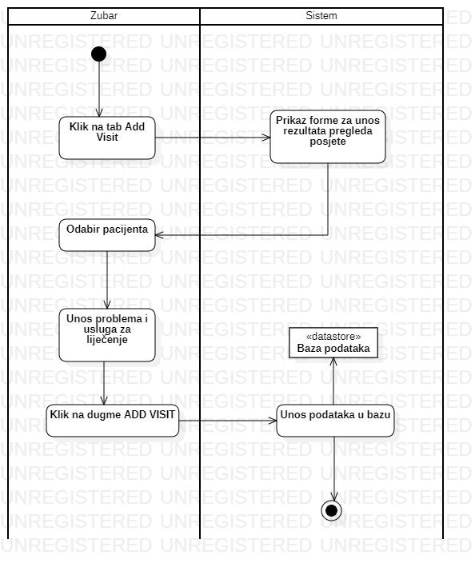

### *Pregled ličnih podataka i promjena teme*

| **Naziv** | Pregled ličnih podataka i promjena teme |
| --- | --- |
| **Učesnici** | Zubar |
| **Svrha** | Zubar ima mogućnost pregleda svojih ličnih podataka kao i mogućnost prilagođavanja okruženja u kome radi. |
| **Preduslovi** | Zubar mora biti prijavljen na sistem |
| **Postuslovi** | Zubar je uspješno pregledao svoje lične podatke kao i promijenio temu okruženja u kome radi. |
| **Koraci** | 1. Klik na tab Personal Data 2. Prikaz prozora 3. Promjena teme 4. Klik na dugme SAVE 5. Čuvanje izmjena |
| **Alternative** |  |

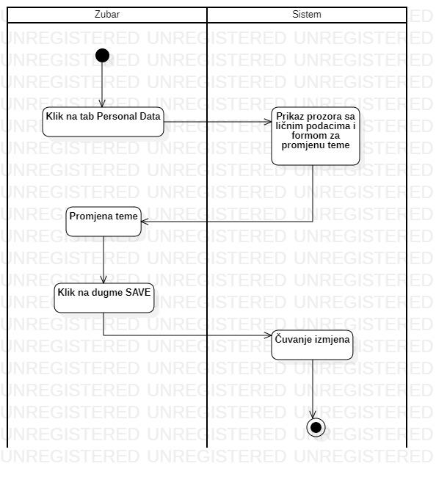

### *Vodič kroz aplikaciju*

| **Naziv** | Vodič kroz aplikaciju |
| --- | --- |
| **Učesnici** | Zubar |
| **Svrha** | Zubar želi da se bolje upozna sa radom sistema ili postoji neki problem i želi da vidi kako taj problem može da riješi. |
| **Preduslovi** | Zubar mora biti prijavljen na sistem |
| **Postuslovi** | Zubar su prikazani podaci koji čine “Help” sadržaj |
| **Koraci** | 1. Klik na tab Help 2. Prikaz prozora 3. Klik na dugme za određenu funkcionalnost 4. Prikaz objašnjenja za određenu funkcionalnost |
| **Alternative** |  |

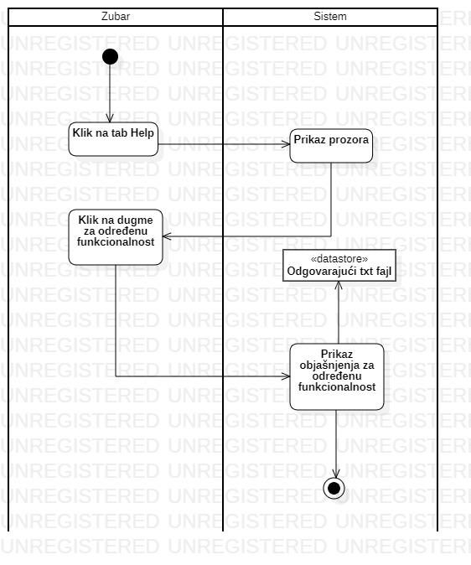

## Dijagrami aktivnosti podsistema za recepcionera

### *Pomoć pri radu*

| **Naziv** | Pomoć pri radu |
| --- | --- |
| **Učesnici** | Recepcioner |
| **Svrha** | Recepcioner zeli da se bolje upozna sa radom sistema ili postoji neki problem i zeli da vidi kako taj problem moze da rijesi. |
| **Preduslovi** | Recepcioner mora biti prijavljen na sistem |
| **Postuslovi** | Recepcioneru su prikazani podaci koji čine “Help” sadržaj |
| **Koraci** | 1. Biranje opcije Help 2. Prikaz podataka koji čine Help 3. Korisnik bira karticu sa nazivom koji je potreban 4. Kartica se proširuje i prikazuje se dodatni sadržaj 5. Korisnik čita sadržaj 6. Recepcioner se bolje upoznao sa radom sistema |
| **Alternative** |  |

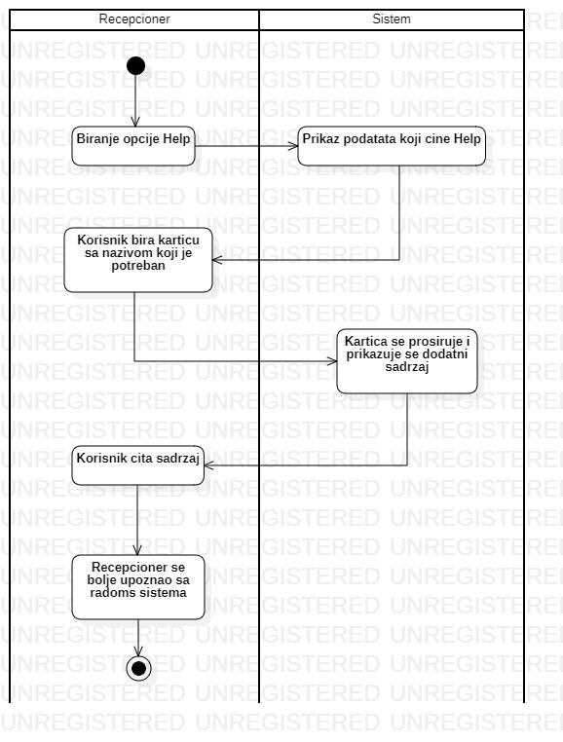

### *Povratak informacija pacijenta*

| **Naziv** | Povratak informacija pacijenta |
| --- | --- |
| **Učesnici** | Recepcioner |
| **Svrha** | Recepcioner može prethodno obrisanog pacijenta da ponovo vrati u stanje aktivnog člana sistema |
| **Preduslovi** | Recepcioner mora biti prijavljen na sistem. Pacijent koga želimo da vratimo u aktivno stanje mora postojati u bazi podataka(*ako je pacijent u aktivnom stanju onda neće imati nikakav efekat*) |
| **Postuslovi** | Recepcioner je uspješno vratio informacije pacijenta(*pacijent je opet aktivan, tj. pacijent je vidljiv sistemu*) |
| **Koraci** | 1. Biranje opcije za povratak podataka pacijenta 2. Prikaz forme za unos jedinstvenog matičnog broja 3. Unos jedinstvenog matičnog broja naloga 4. Zahtjev za povratak podataka pacijenta 5. Promjena podataka pacijenta u bazi podataka na aktivno 6. Prikaz poruke o uspješnoj promjeni pacijenta na aktivno |
| **Alternative** |  |

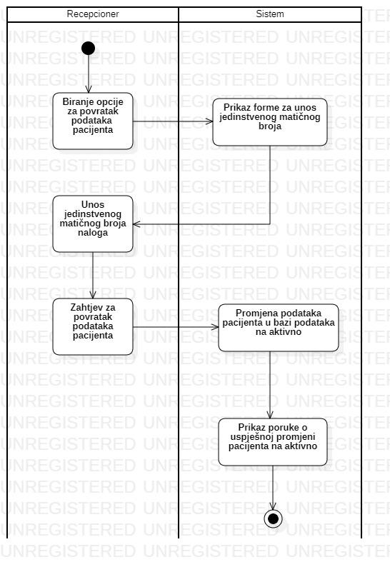

### *Pregled ličnih podataka*

| **Naziv** | Pregled licnih podataka |
| --- | --- |
| **Učesnici** | Recepcioner |
| **Svrha** | Ova funkcionalnost omogućuje korisniku pregled svojih ličnih podataka i da vidi svoj raspored rada |
| **Preduslovi** | Recepcioner mora biti prijavljen na sistem. |
| **Postuslovi** | Recepcioner je pregledao svoje lične podatke i svoj raspored rada. |
| **Koraci** | 1. Biranje opcije za prikaz ličnih podataka 2. Dohvatanje ličnih podataka ulogovanog korisnika 3. Dohvatanje rasporeda rada ulogovanog korisnika 4. Prikaz prozora sa prethodno dohvaćenim sadržajem iz baze podataka 5. Pregled podataka |
| **Alternative** |  |

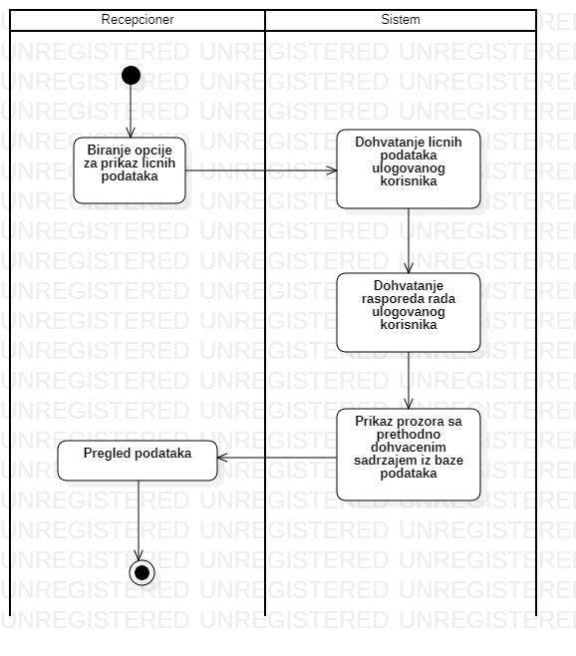

### *Dodavanje pacijenta*

| **Naziv** | Dodavanje pacijenta |
| --- | --- |
| **Učesnici** | Recepcioner |
| **Svrha** | Recepcioner dodaje podatke pacijenta u sistem kako bi se olakšao rad ordinacije |
| **Preduslovi** | Recepcioner mora biti prijavljen na sistem. Pacijent sa istim jedinstvenim matičnim brojem ne smije biti u sistemu. |
| **Postuslovi** | Recepcioner je dodao novog pacijenta ordinacije |
| **Koraci** | 1. Biranje opcije za dodavanje pacijenta 2. Prikaz forme za unos vrijednosti 3. Unos vrijednosti forme 4. Zahtjev za dodavanje pacijenta 5. Kreiranje objekta tipa pacijent 6. Provjera unesenih podataka 7. Dodavanje podataka pacijenta u bazu podataka 8. Prikaz poruke o uspješnom dodavanju pacijenta |
| **Alternative** | 6a. Ukoliko podaci nisu validni onda se korisniku ispisuje odgovarajuća poruka i vraćamo se na tačku 3. |

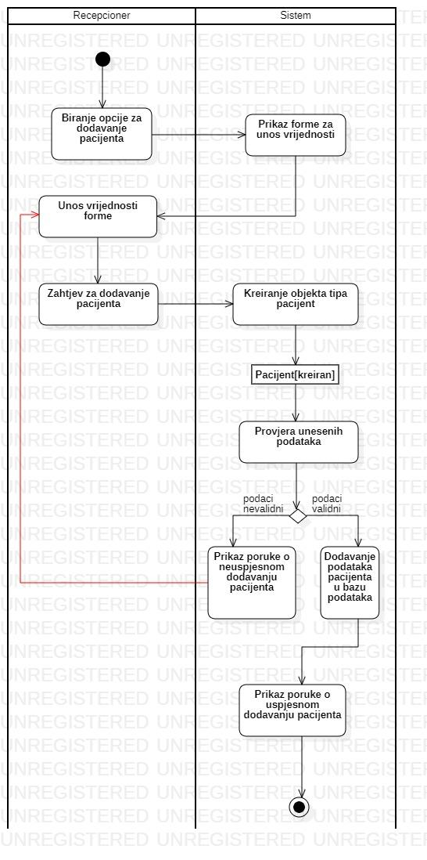

### *Promjena podataka pacijenta*

| **Naziv** | Promjena podataka pacijenta |
| --- | --- |
| **Učesnici** | Recepcioner |
| **Svrha** | Recepcioner može da promijeni lične podatke nekog pacijenta |
| **Preduslovi** | Recepcioner mora biti prijavljen na sistem. Pacijent kome mijenjamo podatke mora postojati u sistemu. |
| **Postuslovi** | Recepcioner je promijenio lične podatke nekog pacijenta. |
| **Koraci** | 1. Biranje opcije za pregled liste korisnika 2. Dohvatanje liste korisnika iz baze podataka 3. Prikaz liste podataka recepcioneru 4. Odabir pacijenta čije podatke želimo da promijenimo 5. Dohvatanje svih ličnih podataka tog pacijenta iz baze podataka 6. Popunjavanje forme sa dohvaćenim podacima 7. Prikaz forme 8. Promjena vrijednosti prikazane forme 9. Zahtjev za promjenu podataka 10. Kreiranje objekta tipa pacijent 11. Provjera unesenih podataka 12. Promjena podataka pacijenta u bazi podataka 13. Prikaz poruke o uspješnoj promjeni podataka pacijenta |
| **Alternative** | 11a. Ukoliko podaci nisu validni onda se korisniku ispisuje odgovarajuća poruka i vraćamo se na korak 8. |

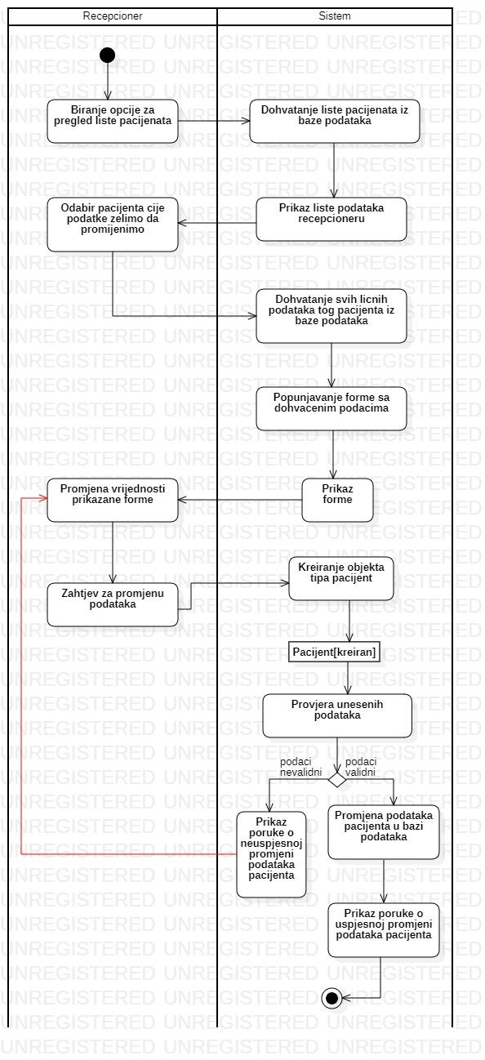

### *Brisanje pacijenta*

| **Naziv** | Brisanje pacijenta |
| --- | --- |
| **Učesnici** | Recepcioner |
| **Svrha** | Recepcioner ima mogućnost da obriše pacijenta iz sistema(***ne brišemo zapravo******pacijenta nego se samo njegovi/njeni podaci skrivaju od korisnika sistema***) |
| **Preduslovi** | Recepcioner mora biti prijavljen na sistem. Pacijent koga želimo da obrišemo iz sistema mora prvobitno biti definisan u bazi podataka. |
| **Postuslovi** | Recepcioner je obrisao pacijenta iz sistema. |
| **Koraci** | 1. Biranje opcije za pregled liste pacijenata 2. Dohvatanje liste pacijenata iz baze podataka 3. Prikaz liste podataka recepcioneru 4. Odabir pacijenta koga želimo da obrišemo iz sistema 5. Zahtijevanje potvrde za brisanje 6. Odgovor na potvrdu za brisanje 7. Brisanje pacijenta iz baze podataka 8. Prikaz poruke o uspješno obrisanom pacijentu sistema |
| **Alternative** | 6a. Ukoliko korisnik želi da obriše nekog drugog pacijenta iz sistema onda se vraća na tačku 4. |

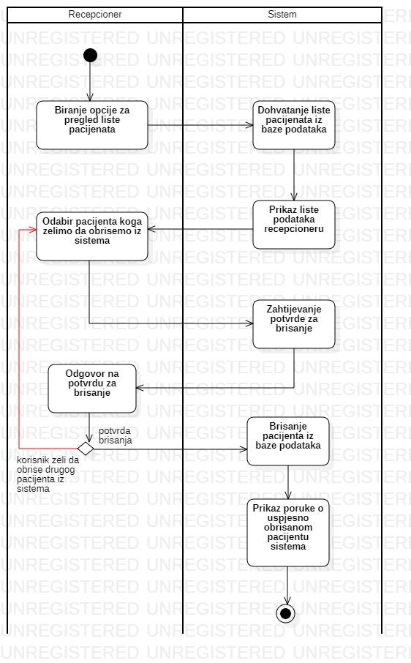

### *Pregled zakazivanja termina*

| **Naziv** | Pregled zakazivanja termina |
| --- | --- |
| **Učesnici** | Recepcioner |
| **Svrha** | Recepcioner ima mogućnost da pregleda zakazane termine(*mogućnost pretraživanja na osnovu odgovarajućih vrijednosti*) |
| **Preduslovi** | Recepcioner mora biti prijavljen na sistem |
| **Postuslovi** | Recepcioneru su prikazani zakazani termini(*prikazani termini poštuju vrijednosti sa kojima pretražujemo termine*) |
| **Koraci** | 1. Biranje opcije za pregled zakazanih termina 2. Prikazivanje kartice sa nazivom "Search options" 3. Korisnik zahtjeva sadržaj kartice 4. Prikazivanje forme za unos vrijednosti na osnovu kojih vršimo pretraživanje zakazanih termina 5. Unos vrijednosti na osnovu kojih se vrši pretraživanje 6. Zahtjev za zakazane termine 7. Dohvatanje zakazanih termina iz baze podataka 8. Prikaz liste zakazanih termina 9. Pregled liste zakazanih termina |
| **Alternative** | 4a. Recepcioner ne mora da ništa unese u formu(*podrazumijevana vrijednost polja forme prazan string*) |

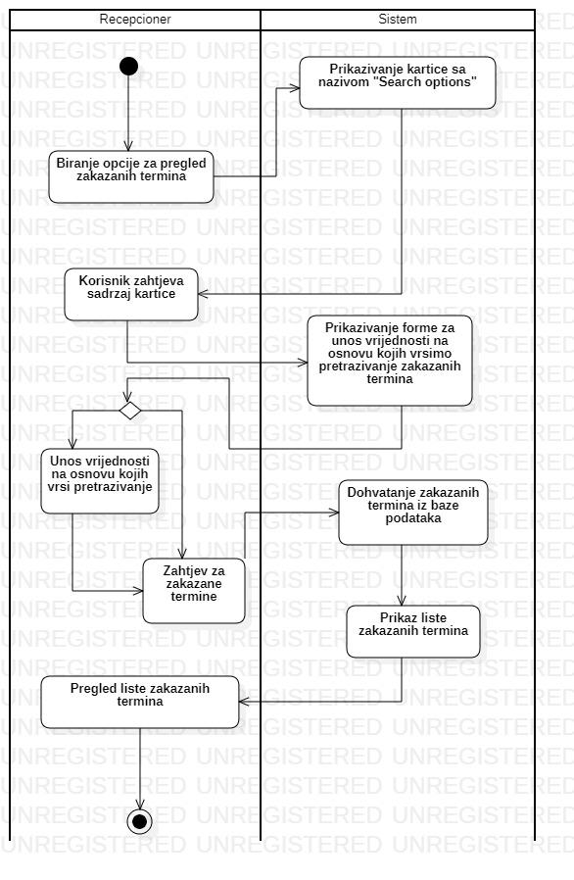

### *Brisanje zakazanog termina*

| **Naziv** | Brisanje zakazanog termina |
| --- | --- |
| **Učesnici** | Recepcioner |
| **Svrha** | Recepcioner može da obriše zakazani termin(*bez obzira da li je on/ona zakazao termin ili neko drugi*) |
| **Preduslovi** | Recepcioner mora biti prijavljen na sistem. Zakazani termin koji se briše mora postojati u bazi podataka. |
| **Postuslovi** | Recepcioner je uspješno obrisao odabrani termin nekog pacijenta(*potrebno je napomenuti da mi zapravo ne brišemo termine nego samo sakrivamo od korisnika sistema, tj na neki način možemo reći da ti termini nisu aktivni*) |
| **Koraci** | 1. Pregled zakazivanja termina 2. Zahtjev za brisanje tačno jednog termina 3. Zahtijevanje potvrde za brisanje 4. Odgovor na potvrdu za brisanje 5. Kreiranje termina sa informacijama potrebnim za brisanje 6. Brisanje termina iz baze podataka 7. Prikaz poruke o uspješno obrisanom terminu posjete |
| **Alternative** | 4a. Ukoliko recepcioner želi da obriše neki drugi termin zakazivanja posjete onda se vraća na tačku 2. |

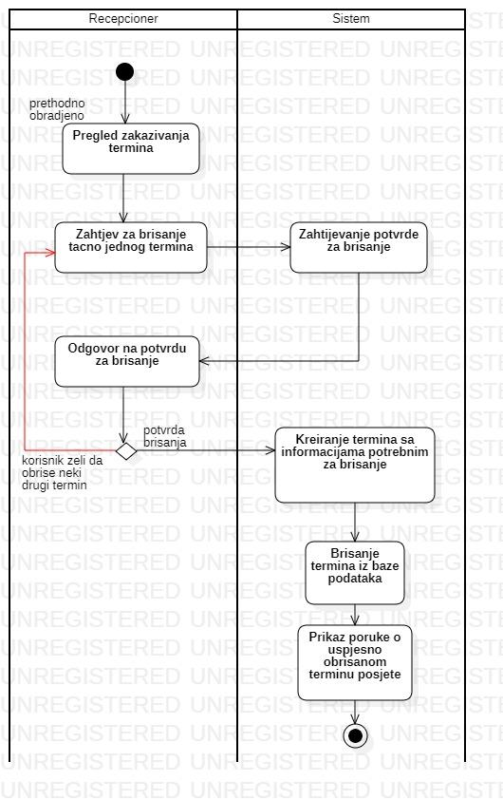

### Dodavanje termina posjete

| **Naziv** | Dodavanje termina posjete |
| --- | --- |
| **Učesnici** | Recepcioner |
| **Svrha** | Recepcioner ima mogućnost da doda termin posjete pacijenta nekom zubaru |
| **Preduslovi** | Recepcioner mora biti prijavljen na sistem. Mora postojati zubar(*mora imati minimalno jedan datum koga radi - schedule*) kome možemo pripisati ovaj termin. |
| **Postuslovi** | Recepcioner je dodao termin posjete odabranog pacijenta kod odabranog zubara |
| **Koraci** | 1. Biranje opcije za dodavanje termina posjete pacijenta zubaru 2. Prikaz forme za popunjavanje 3. Odabir datuma termina posjete 4. Dohvatanje zubara iz baze podataka koji rade odabranog datuma 5. Popunjavanje combobox-a odgovarajućim vrijednostima(*sa imenom i prezimenom zubara dohvaćenih iz baze podataka*) 6. Odabir zubara kod koga pacijent želi termin 7. Popunjavanje combobox-ova namijenjenim za odabir trenutka početka posjete pacijenta zubaru(*imamo dva combobox-a, jedan namijenjen za odabir časova, drugi za odabir minuta*) 8. Odabir časova kada termin počinje 9. Popunjavanje combobox-a namijenjenog za odabir minute početka termina(*moguće da zubar u tom odabranom času već ima termin pa ne možemo staviti da je npr. pocetak termina u 09:20 ako već postoji termin od 09:00-09:40*) 10. Odabir minute početka termina posjete 11. Unos vremena trajanja termina 12. Zahtjev za selektovanje pacijenta kome želimo da pripišemo termin posjete 13. Dohvaćanje svih pacijenata iz baze podataka 14. Prikaz modala za selektovanje 15. Odabir pacijenta ili dodavanje novog pacijenta 16. Selektovanje pacijenta 17. Modal se zatvara tj. pacijent je selektovan 18. Zahtjev za dodavanje termina 19. Kreiranje termina 20. Provjera validnosti podataka kao i logike podataka 21. Čuvanje termina u bazi podataka 22. Prikaz poruke o uspješnom dodavanju termina posjete |
| **Alternative** | 16a. Ukoliko u bazi podataka nema pacijenta a već ste unijeli informacije za taj termin posjete onda umjesto da izgubite sve podatke vi možete kroz formu za selekcije i da dodate novog pacijenta(*samim tim i vrsite i selekciju*)  20a. Ukoliko podaci nisu validni onda korisnik može ponovo da unosi vrijednosti, tj. vraca se u korak 3. Pri čemu treba napomenuti da prethodno unijeti nevalidne vrijednosti se zadržavaju(*samo ako je operacija uspješna onda se vrijednosti brisu sa forme*). |

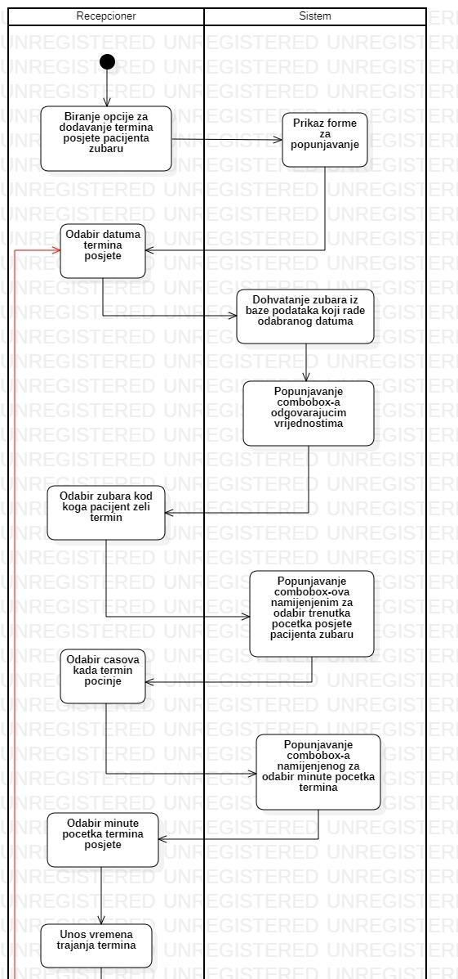

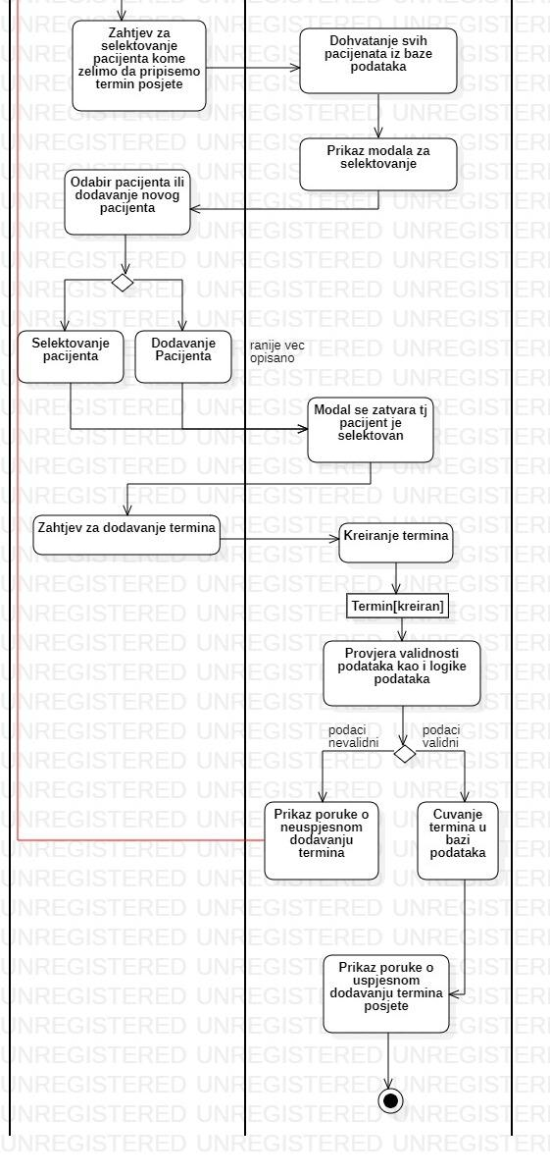

# ČLANOVI TIMA

| **Ime** | **Prezime** | **Indeks** |
| --- | --- | --- |
| Aleksandar | Tulić | 1179/18 |
| Bojan | Jazić | 11108/19 |
| Mladen | Grbić | 11109/19 |